Taller 7

Nombre: Juan Jiménez Fecha: 04/06/2024

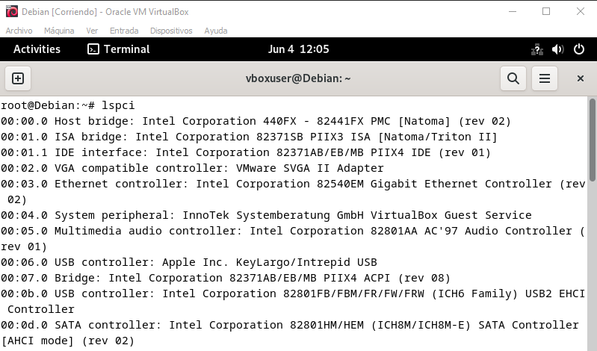  
El comando lspci nos muestra los componentes pci que se encuentran en el dispositivo.

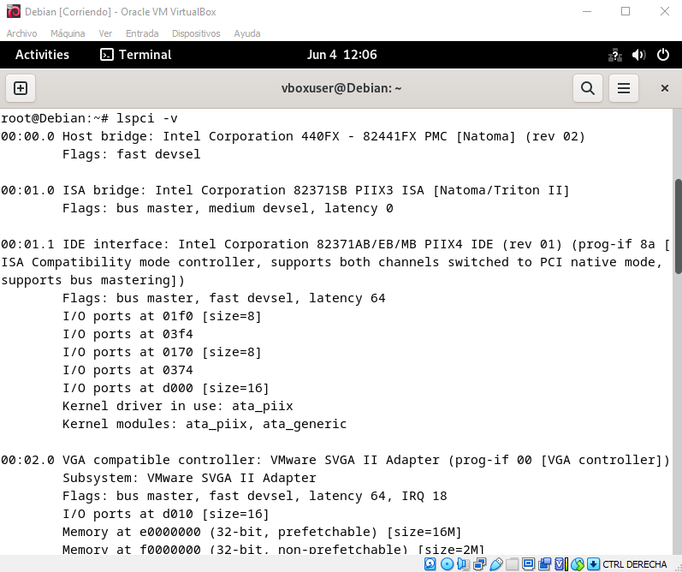y el comando lspci –v y sus variables –vv e –s nos muestran más información siendo el –s el que nos muestra la información del dispositivo pci que deseemos.

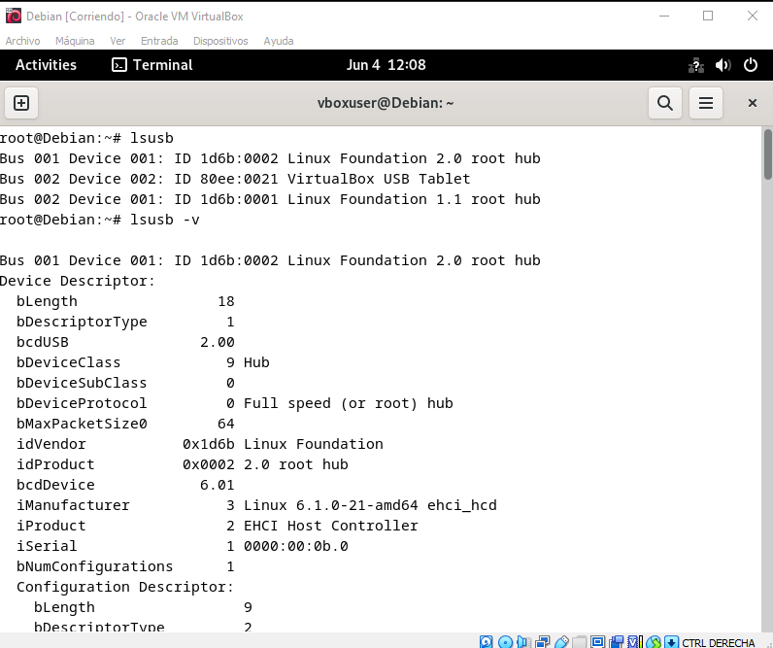

Con el comando lsusb y sus derivadas como el anterior con el –v y –s pues se revisan los dispositivos usb que estén en el dispositivo y nos mostrara información de cada una donde el –v nos muestra más información y el –s el de uno solo que seleccionemos.

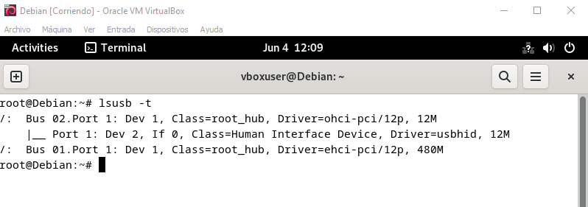

El comando lsusb –t nos muestra el árbol de los dispositivos usb que estén conectados junto con algunas características como la velocidad de esta, entre otros.

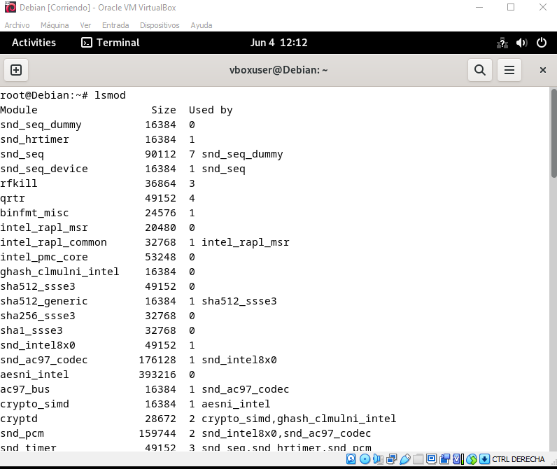

El comando lsmod nos muestra los módulos que están en el equipo.

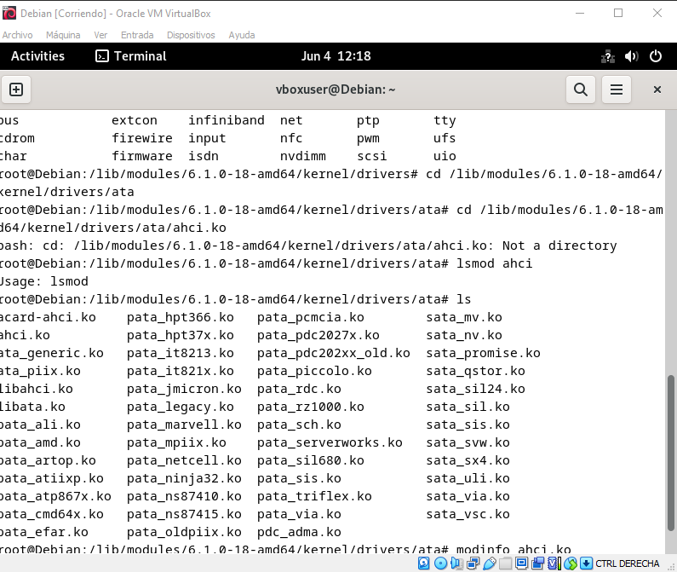

En el comando modinfo en este equipo no tiene el modinfo por ende me dirigí a buscar la información del módulo mediante el código ingresando en las carpetas hasta llegar a donde se encuentra el modulo y mostré sus datos.

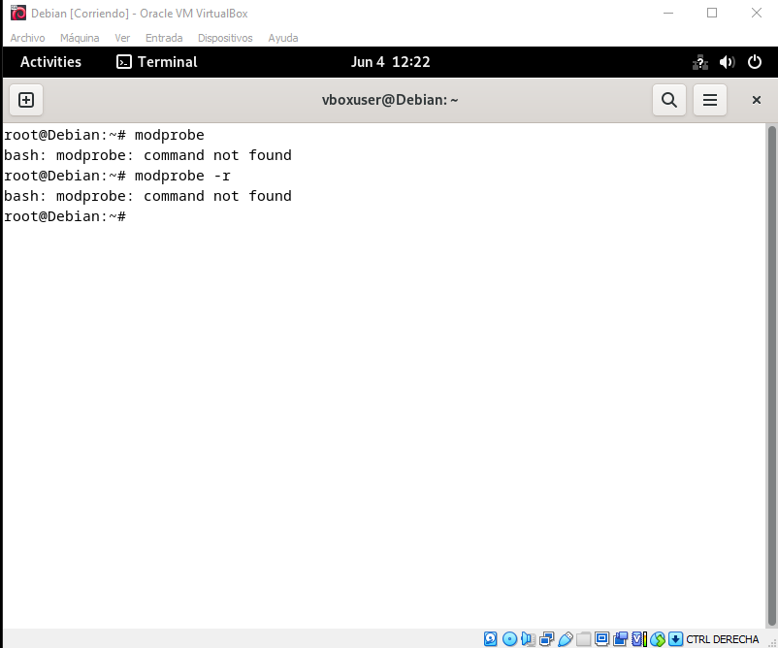

Los comandos “modprobe” y “modprobe –r” el primero sirve para ver los módulos creados por usuario y el segundo para eliminarlos.

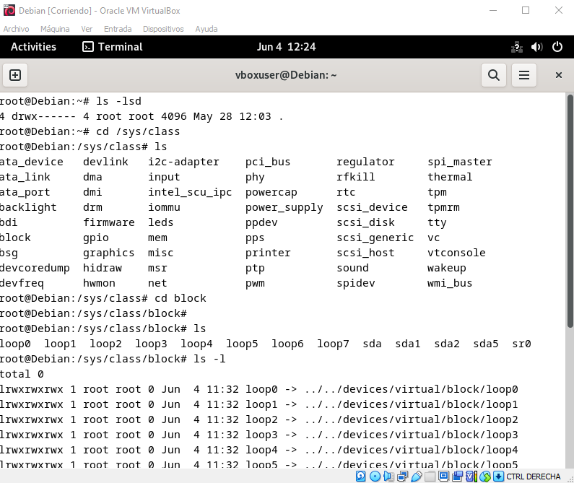

Las siguientes líneas de código que se aprecian en las imágenes nos permite ver los discos y sus particiones este cambiaria si se conectara algún pendrive (USB) y pues nos permite ver cuantas particiones este tiene.

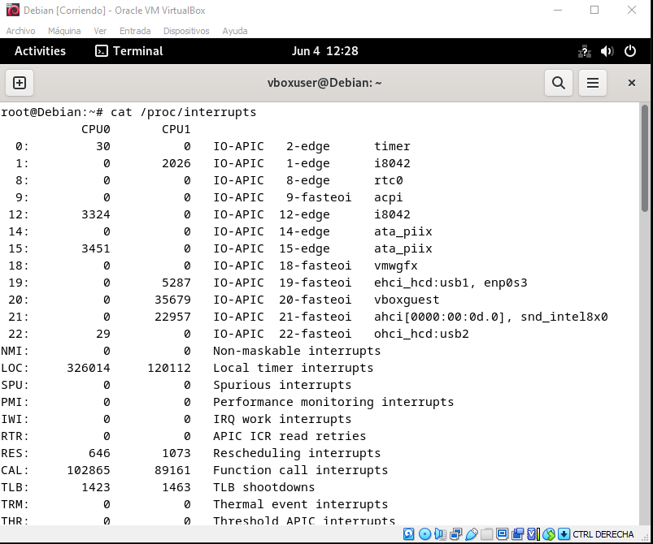

Con el comando “cat /proc/interrupts” nos muestra las interrupciones que hay en el equipo dentro de la cpu.

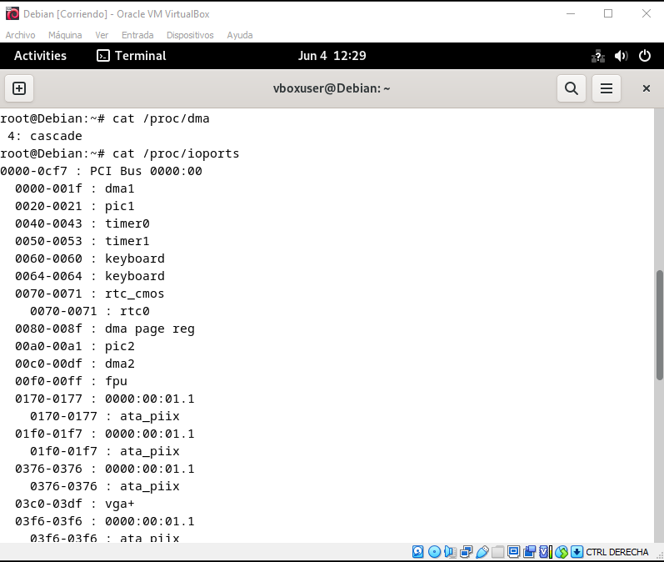

Con el primer comando ingresado se logra visualizar las cascadas que hay en el equipo esto depende del ordenador y la cpu en este caso solo sale uno de 4

Y el segundo comando muestra los datos de los puertos de la computadora osea los puertos usb y los pci.

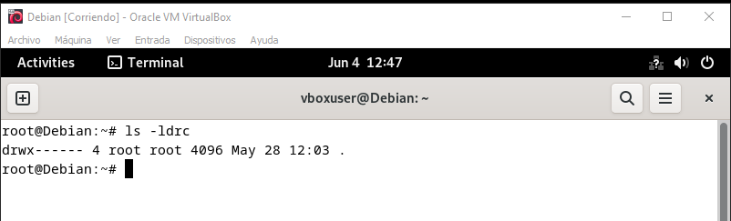

El comando nos muestra que hacen los directorios.

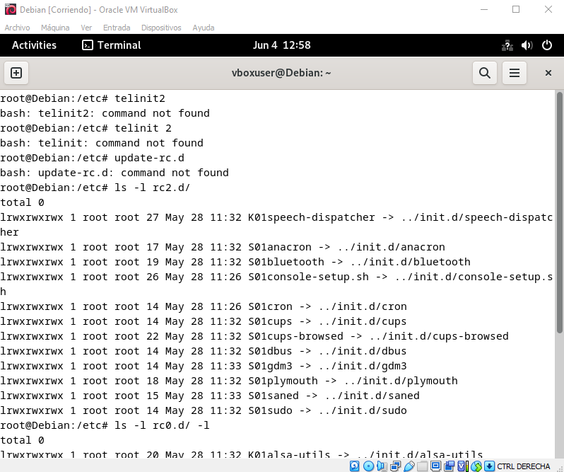

Este comando sirve para comprobar, ya no estará este proceso en la lista porque ya se desactivo (disable), si lo quiero volver a activar usar: update-rc.d network-manager enable.